5.1 минимальный набор тестов
Возведение в степень
№ | Входные данные (Число, степень) | Ожидаемый результат | Описание
1 | 2, 0 | 1 | Положительное число в степень 0
2 | 2, 3 | 8 | Положительное число в положительную степень
3 | 4, -2 | 0.062 | Положительное число в отрицательную степень
4 | 0, 3 | 0 | 0 в положительную степень
5 | 0, 0 | 1 | 0 в степень 0
6 | 0, -1 | Ошибка | 0 в отрицательную степень
7 | -2.5, 3 | -15,625 | Отрицательное число в положительную, нечетную степень
8 | -2.5, 0 | 1 | Отрицательное число в степень 0
9 | -2.5, -3 | -0.064 | Отрицательное число в отрицательную, нечетную степень
10 | -2.5, -2 | 0.16 | Отрицательное число в отрицательную, четную степень
11 | -2.5, 2 | 6.25 | Отрицательное число в положительную, четную степень

Проверка надёжности пароля
№ | Входные данные | Ожидаемый результат | Описание
1 | Pass123! | true | 8 символов, латинские (строчные, прописные), числа, спецсимволы
2 | 123456789012345678901234567Aa! | true | 30 символов, латинские (строчные, прописные), числа, спецсимволы
3 | 123456789012345678901234567Aa!1 | false | 31 символ
4 | 123!Aa1 | false | 7 символов
5 | passW123123 | false | Нет спецсимволов
6 | passW!!!!!!!! | false | Нет цифр
7 | pass123!!!!!!!! | false | Нет верхнего регистра
8 | PASS123!!!!!!!! | false | Нет нижнего регистра
9 | Пароль!123123123123 | false | Есть кириллица

5.2 Тестирование «Белого ящика»
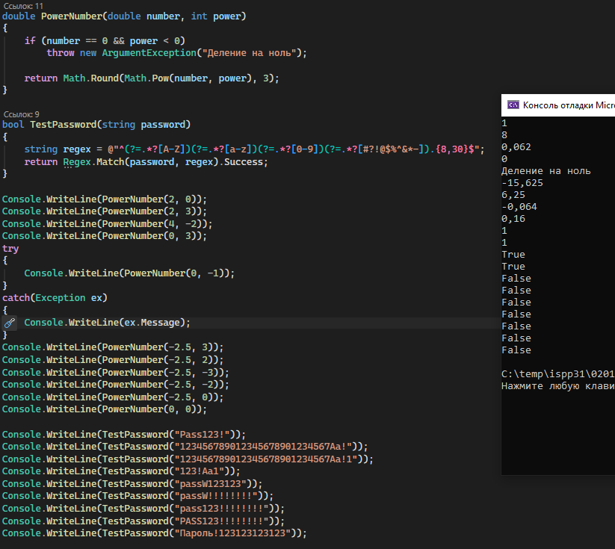

PowerNumber (double number, int power)
Входные данные | Ожидаемый результат | Полученный результат
number = 2, power = 0 | Метод вернёт 1 | Соответствует ожидаемому
number = 2, power = 3 | Метод вернёт 8 | Соответствует ожидаемому
number = 4, power = -2 | Метод вернёт 0,062 | Соответствует ожидаемому
number = 0, power = 3 | Метод вернёт 0 | Соответствует ожидаемому
number = 0, power = -1 | Будет выброшено исключение c текстом «Деление на ноль» | Соответствует ожидаемому
number = -2.5, power = 3 | Метод вернёт -15,625 | Соответствует ожидаемому
number = -2.5, power = 2 | Метод вернёт 6,25 | Соответствует ожидаемому
number = -2.5, power = -3 | Метод вернёт -0,064 | Соответствует ожидаемому
number = -2.5, power = -2 | Метод вернёт 0,16 | Соответствует ожидаемому
number = -2.5, power = 0 | Метод вернёт 1 | Соответствует ожидаемому
number = 0, power = 0 | Метод вернёт 1 | Соответствует ожидаемому

TestPassword (string password)
Входные данные | Ожидаемый результат | Полученный результат
Pass123! | Метод вернёт True | Соответствует ожидаемому
123456789012345678901234567Aa! | Метод вернёт True | Соответствует ожидаемому
123456789012345678901234567Aa!1 | Метод вернёт False | Соответствует ожидаемому
123!Aa1 | Метод вернёт False | Соответствует ожидаемому
passW123123 | Метод вернёт False | Соответствует ожидаемому
passW!!!!!!!! | Метод вернёт False | Соответствует ожидаемому
pass123!!!!!!!! | Метод вернёт False | Соответствует ожидаемому
PASS123!!!!!!!! | Метод вернёт False | Соответствует ожидаемому
Пароль!123123123123 | Метод вернёт False | Соответствует ожидаемому

5.3 Тестирование окна регистрации методом «чёрного ящика»

